Stacklyst
Especificação de Casos de Uso do Sistema
Laboratório de Engenharia de Software
Projeto acadêmico — [ANOTAÇÃO — VALIDAR COM A PROFESSORA]
Data: [ANOTAÇÃO — DATA A DEFINIR]

1. Índice
1. Índice 2
2. Objetivo 6
3. Atores do Sistema 6
4. Diagrama de Casos de Uso 6
4.1 Conta e aprendizado 7
4.2 Duelos e avaliação 8
4.3 Comunidade e administração 9
4.4 Vagas e empresas 10
5. Especificação dos Casos de Uso 11
5.1 Caso de Uso UC001 — Cadastrar conta 11
Fluxo Principal 11
Fluxos Alternativos 11
Protótipo de Interface 11
5.2 Caso de Uso UC002 — Autenticar 12
Fluxo Principal 12
Fluxos Alternativos 12
Protótipo de Interface 12
5.3 Caso de Uso UC003 — Editar perfil 13
Fluxo Principal 13
Fluxos Alternativos 13
Protótipo de Interface 14
5.4 Caso de Uso UC004 — Selecionar trilha 15
Fluxo Principal 15
Fluxos Alternativos 15
Protótipo de Interface 16
5.5 Caso de Uso UC005 — Estudar lição 17
Fluxo Principal 17
Fluxos Alternativos 17
Protótipo de Interface 17
5.6 Caso de Uso UC006 — Resolver exercício 18
Fluxo Principal 18
Fluxos Alternativos 18
Protótipo de Interface 18
5.7 Caso de Uso UC007 — Consultar progresso 19
Fluxo Principal 19
Fluxos Alternativos 19
Protótipo de Interface 20
5.8 Caso de Uso UC008 — Convidar para duelo 21
Fluxo Principal 21
Fluxos Alternativos 21
Protótipo de Interface 22
5.9 Caso de Uso UC009 — Entrar na arena 23
Fluxo Principal 23
Fluxos Alternativos 23
Protótipo de Interface 24
5.10 Caso de Uso UC010 — Submeter solução de duelo 25
Fluxo Principal 25
Fluxos Alternativos 25
Protótipo de Interface 25
5.11 Caso de Uso UC011 — Consultar ranking de XP 26
Fluxo Principal 26
Fluxos Alternativos 26
Protótipo de Interface 27
5.12 Caso de Uso UC012 — Consultar ajuda editorial 28
Fluxo Principal 28
Fluxos Alternativos 28
Protótipo de Interface 28
5.13 Caso de Uso UC013 — Criar publicação 29
Fluxo Principal 29
Fluxos Alternativos 29
Protótipo de Interface 30
5.14 Caso de Uso UC014 — Interagir com publicação 31
Fluxo Principal 31
Fluxos Alternativos 31
Protótipo de Interface 32
5.15 Caso de Uso UC015 — Criar evento 33
Fluxo Principal 33
Fluxos Alternativos 33
Protótipo de Interface 33
5.16 Caso de Uso UC016 — Avaliar empate técnico 34
Fluxo Principal 34
Fluxos Alternativos 34
Protótipo de Interface 34
5.17 Caso de Uso UC017 — Publicar vaga 35
Fluxo Principal 35
Fluxos Alternativos 35
Protótipo de Interface 35
5.18 Caso de Uso UC018 — Consultar vagas 36
Fluxo Principal 36
Fluxos Alternativos 36
Protótipo de Interface 36
5.19 Caso de Uso UC019 — Administrar papéis 37
Fluxo Principal 37
Fluxos Alternativos 37
Protótipo de Interface 37
5.20 Caso de Uso UC020 — Tratar denúncias 38
Fluxo Principal 38
Fluxos Alternativos 38
Protótipo de Interface 38
5.21 Caso de Uso UC021 — Consultar notificações 39
Fluxo Principal 39
Fluxos Alternativos 39
Protótipo de Interface 39
5.22 Caso de Uso UC022 — Candidatar-se a vaga 40
Fluxo Principal 40
Fluxos Alternativos 40
Protótipo de Interface 40
5.23 Caso de Uso UC023 — Participar de evento 41
Fluxo Principal 41
Fluxos Alternativos 41
Protótipo de Interface 41
5.24 Caso de Uso UC024 — Solicitar função de avaliador 42
Fluxo Principal 42
Fluxos Alternativos 42
Protótipo de Interface 42
5.25 Caso de Uso UC025 — Cadastrar empresa 43
Fluxo Principal 43
Fluxos Alternativos 43
Protótipo de Interface 43
5.26 Caso de Uso UC026 — Gerenciar candidatura 44
Fluxo Principal 44
Fluxos Alternativos 44
Protótipo de Interface 44
5.27 Caso de Uso UC027 — Decidir candidatura de avaliador 45
Fluxo Principal 45
Fluxos Alternativos 45
Protótipo de Interface 45
5.28 Caso de Uso UC028 — Avaliar resposta 46
Fluxo Principal 46
Fluxos Alternativos 46
Protótipo de Interface 46
5.29 Caso de Uso UC029 — Executar código e testes 47
Fluxo Principal 47
Fluxos Alternativos 47
Protótipo de Interface 47
6. Anotações e Pendências do Stacklyst 47
6.1 🔴 Decisões obrigatórias 47
6.2 🟡 Itens para validação 48
6.3 🔵 Sugestões futuras 48
7. Matriz de Rastreabilidade Geral 49
8. Revisão de Consistência com a Programação 49
9. Modelos técnicos do aprendizado 50
9.1 Componentes e dependências 50
9.2 Classes e persistência 51
9.3 Estados derivados de progresso 52
9.4 Submissão e gravação transacional 53

2. Objetivo
Este documento detalha as interações entre os atores e as funcionalidades do Stacklyst. Os casos de uso correspondem ao diagrama PlantUML, aos requisitos funcionais e às atividades de negócio, incluindo fluxos alternativos e evidências de interface.

3. Atores do Sistema
Ator | Natureza | Permissões e responsabilidades
Visitante | Ator humano | Cadastra conta ou autentica-se antes de acessar os casos protegidos.
Usuário / Estudante / Desenvolvedor | Ator humano | Usa trilhas, lições, exercícios, desafios, comunidade, gamificação, eventos, vagas e notificações próprias.
Avaliador | Ator humano especializado | Analisa soluções que exigem avaliação humana após elegibilidade e aprovação administrativa.
Administrador | Ator humano privilegiado | Gerencia usuários, papéis, denúncias, avaliadores, eventos e configurações suportadas.
Recrutador | Ator humano especializado | Publica vagas/eventos e gerencia candidaturas autorizadas. O cadastro de empresa é iniciado pelo usuário autenticado.
Provedor de identidade | Sistema externo | Valida identidade e sessão via Supabase Auth.
Executor de código | Sistema externo/secundário | Executa código com limites e retorna saída/testes; sua indisponibilidade deve ser tratada.

4. Diagrama de Casos de Uso
As quatro vistas abaixo organizam 29 casos de uso, incluindo dois comportamentos compartilhados de avaliação e execução. Uma associação representa participação, não ordem de execução. Autenticação é pré-condição dos casos protegidos. O panorama completo permanece disponível em SVG para consulta com zoom.
Avaliador, Administrador e Recrutador especializam Usuário autenticado; o triângulo vazado aponta para o ator geral. UC006 inclui obrigatoriamente UC028 Avaliar resposta. UC010 inclui UC029 Executar código e testes. UC029 estende UC028 no ponto avaliar código, sob a condição de atividade de programação. UC012 estende UC006 quando o estudante solicita ajuda permitida pelo modo. Nas dependências tracejadas, include aponta para o comportamento incluído e extend aponta para o caso base.

4.1 Conta e aprendizado
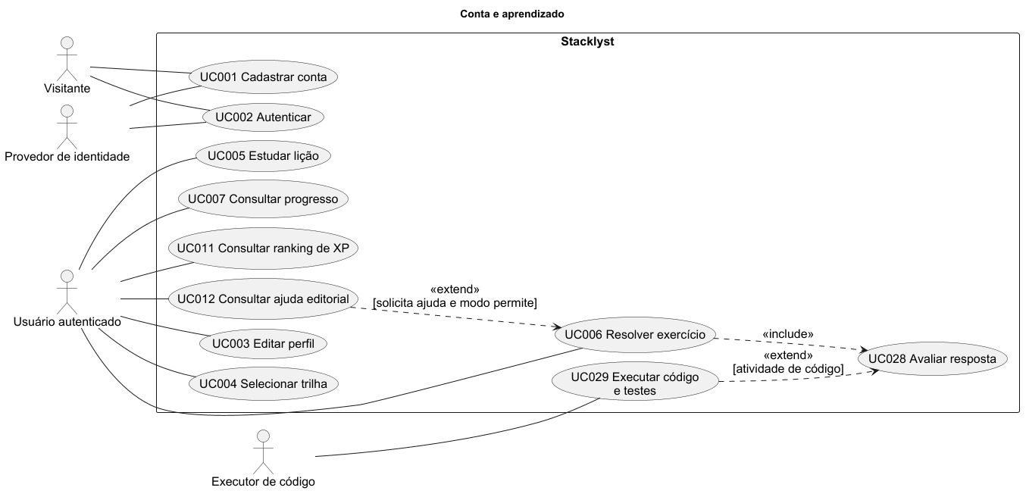
Figura 1 — Conta e aprendizado.
Fonte editável: diagramas/fontes/casos-aprendizado.puml

4.2 Duelos e avaliação
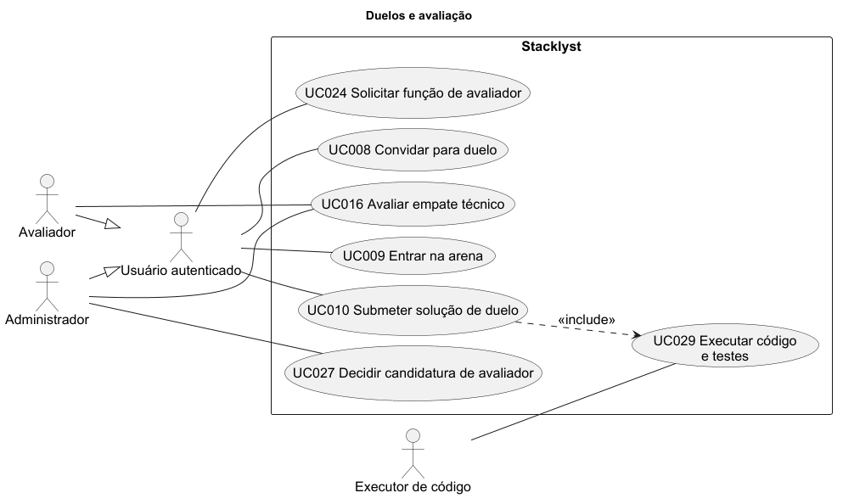
Figura 2 — Duelos e avaliação.
Fonte editável: diagramas/fontes/casos-duelos.puml

4.3 Comunidade e administração
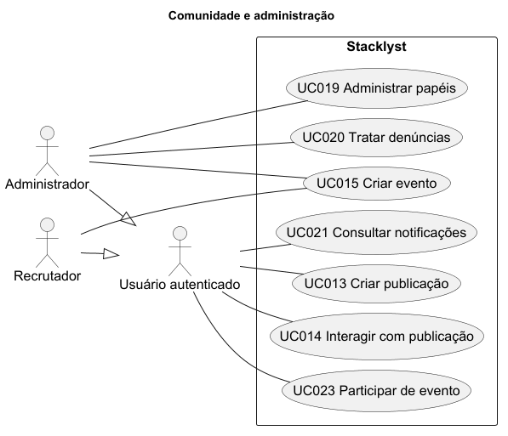
Figura 3 — Comunidade e administração.
Fonte editável: diagramas/fontes/casos-comunidade.puml

4.4 Vagas e empresas
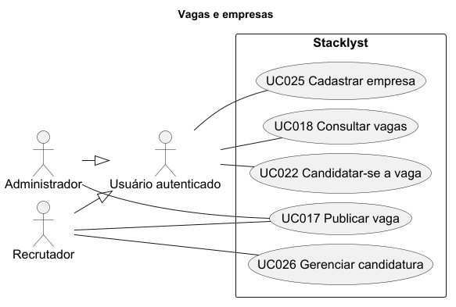
Figura 4 — Vagas e empresas.
Fonte editável: diagramas/fontes/casos-recrutamento.puml

5. Especificação dos Casos de Uso

5.1 Caso de Uso UC001 — Cadastrar conta
Descrição: Criar uma conta individual para acessar funções autenticadas.
Tipo: Condução
Ator iniciador ou caso chamador: Visitante
Atores secundários: Provedor de identidade
Pré-condições: Visitante não autenticado; e-mail e username disponíveis.
Pós-condições: Identidade e perfil inicial criados; usuário pode autenticar-se.
Entradas: Username, e-mail, senha e campos opcionais permitidos.
Saídas: Confirmação de cadastro ou erros por campo.

Fluxo Principal
1. O visitante abre a tela de cadastro e informa os dados solicitados.
2. O Stacklyst valida formato, força da senha e unicidade.
3. O sistema solicita ao serviço de autenticação a criação da identidade.
4. Após confirmação, o Stacklyst cria o registro local e perfil inicial.
5. O sistema confirma o cadastro e direciona o usuário ao acesso apropriado.

Fluxos Alternativos
• A1 — Dado inválido: o sistema destaca o campo sem criar a conta.
• A2 — E-mail ou username existente: o sistema recusa duplicidade.
• A3 — Serviço indisponível: o sistema informa falha temporária sem expor detalhes.

Protótipo de Interface
[INSERIR PROTÓTIPO DA TELA CORRESPONDENTE]: Tela de cadastro (/register)

5.2 Caso de Uso UC002 — Autenticar
Descrição: Autenticar um ator e iniciar sessão com o papel correspondente.
Tipo: Condução
Ator iniciador ou caso chamador: Visitante
Atores secundários: Provedor de identidade
Pré-condições: Conta existente e não bloqueada.
Pós-condições: Sessão válida criada; rotas autorizadas ficam disponíveis.
Entradas: Credencial ou provedor OAuth.
Saídas: Sessão, perfil básico e redirecionamento.

Fluxo Principal
1. O ator abre a tela de login e informa a credencial.
2. O Stacklyst envia a solicitação ao serviço de autenticação.
3. O serviço verifica a identidade e retorna o resultado.
4. O Stacklyst cria/atualiza cookies de sessão e carrega o papel.
5. O sistema redireciona para a área permitida.

Fluxos Alternativos
• A1 — Credencial inválida: o sistema mantém a sessão encerrada.
• A2 — Provedor OAuth não configurado: o sistema informa indisponibilidade.
• A3 — Conexão temporária: o sistema permite nova tentativa sem revelar segredo.

Protótipo de Interface
[INSERIR PROTÓTIPO DA TELA CORRESPONDENTE]: Tela de login (/login)

5.3 Caso de Uso UC003 — Editar perfil
Descrição: Consultar e atualizar dados permitidos do próprio perfil.
Tipo: Configuração
Ator iniciador ou caso chamador: Usuário / Estudante / Desenvolvedor
Atores secundários: Stacklyst
Pré-condições: Usuário autenticado.
Pós-condições: Campos válidos persistidos e perfil público atualizado.
Entradas: Bio, avatar, banner, pronomes e demais campos suportados.
Saídas: Perfil atualizado ou erros de validação.

Fluxo Principal
1. O usuário acessa o próprio perfil ou as configurações.
2. O Stacklyst exibe os dados editáveis e a visualização atual.
3. O usuário altera campos e confirma.
4. O sistema valida propriedade, formato e limites e persiste os dados.
5. O Stacklyst recarrega o perfil e confirma a atualização.

Fluxos Alternativos
• A1 — Usuário sem permissão: o sistema nega alteração em perfil alheio.
• A2 — Campo inválido: o sistema preserva dados anteriores.
• A3 — Upload indisponível: o sistema mantém a imagem anterior.

Protótipo de Interface
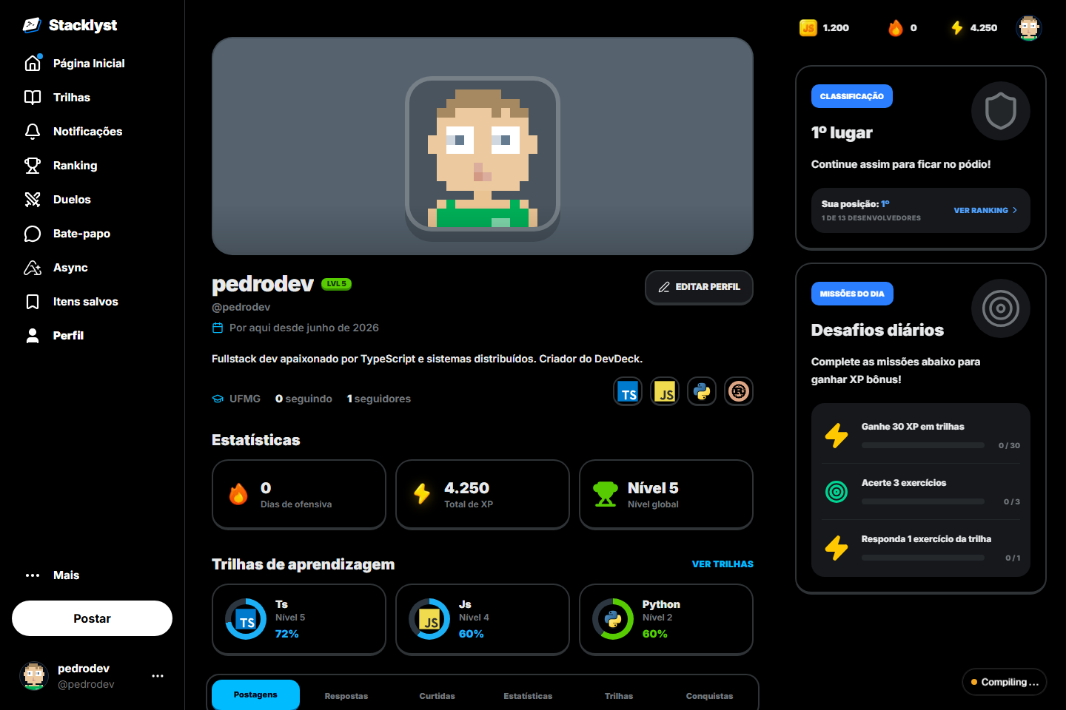
Referência visual do UC003 — captura de 22/08/2026; a especificação textual descreve a revisão de 05/09/2026.

5.4 Caso de Uso UC004 — Selecionar trilha
Descrição: Selecionar uma trilha e iniciar ou retomar o percurso.
Tipo: Condução
Ator iniciador ou caso chamador: Usuário / Estudante / Desenvolvedor
Atores secundários: Stacklyst
Pré-condições: Usuário autenticado; trilha disponível.
Pós-condições: Preferência registrada e lição elegível apresentada.
Entradas: Linguagem/trilha e etapa selecionada.
Saídas: Mapa atualizado e acesso à próxima lição.

Fluxo Principal
1. O usuário abre Trilhas e consulta as opções.
2. O Stacklyst carrega progresso, níveis e bloqueios.
3. O usuário seleciona a trilha desejada.
4. O sistema registra a preferência e determina a etapa elegível.
5. O Stacklyst abre a lição ou apresenta o próximo passo.

Fluxos Alternativos
• A1 — Trilha indisponível: o sistema impede o início e informa o motivo.
• A2 — Pré-requisito não cumprido: o sistema mantém a etapa bloqueada.
• A3 — Progresso não carregado: o sistema não sobrescreve dados existentes.

Protótipo de Interface
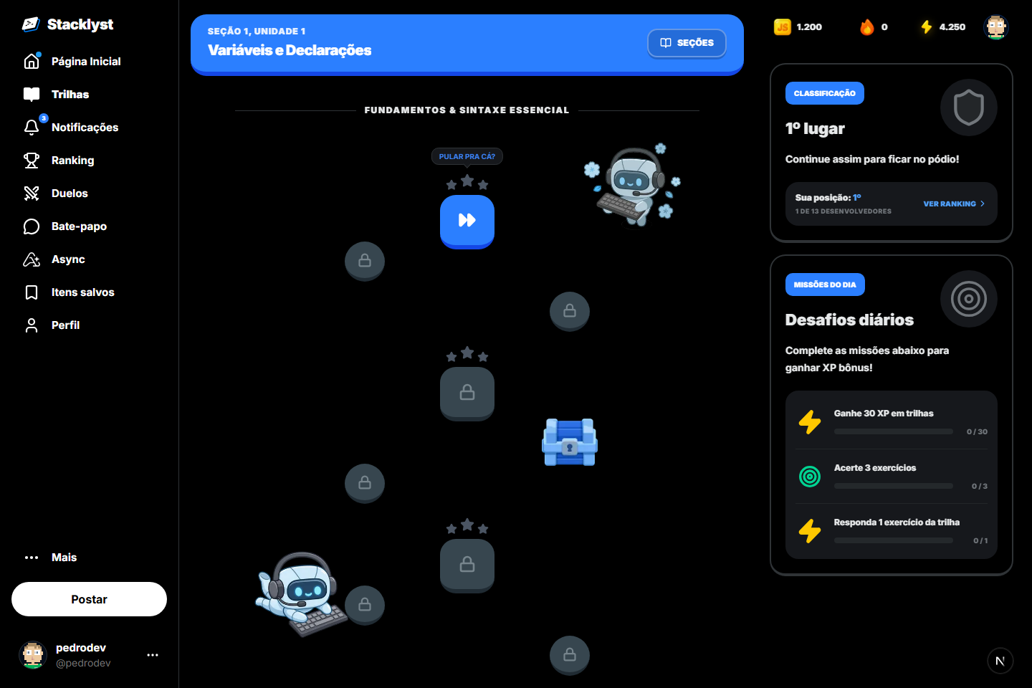
Referência visual do UC004 — captura de 22/08/2026; a especificação textual descreve a revisão de 05/09/2026.

5.5 Caso de Uso UC005 — Estudar lição
Descrição: Exibir conteúdo e etapas interativas de uma lição.
Tipo: Condução
Ator iniciador ou caso chamador: Usuário / Estudante / Desenvolvedor
Atores secundários: Stacklyst
Pré-condições: Usuário autenticado; lição existente e elegível.
Pós-condições: Sessão de lição iniciada; exercícios podem ser realizados.
Entradas: Identificador da lição.
Saídas: Conteúdo, etapas e progresso da sessão.

Fluxo Principal
1. O usuário escolhe uma lição liberada na trilha.
2. O Stacklyst resolve o identificador no registro de lições.
3. O sistema verifica conteúdo e estado da etapa.
4. A página apresenta explicação, exemplos e interação correspondente.
5. O usuário navega pelas etapas e decide resolver o exercício ou pedir ajuda opcional.

Fluxos Alternativos
• A1 — Lição inexistente: o sistema apresenta estado de não encontrada.
• A2 — Lição bloqueada: o sistema orienta o pré-requisito.
• A3 — Falha ao consultar progresso: informar indisponibilidade sem confirmar conclusão.

Protótipo de Interface
[INSERIR PROTÓTIPO DA TELA CORRESPONDENTE]: Tela da lição (/lesson/[lessonId])

5.6 Caso de Uso UC006 — Resolver exercício
Descrição: Resolver atividade e incluir UC028 para avaliar a resposta. Ponto de extensão consultar ajuda: UC012 pode ocorrer sob solicitação e quando o modo permite.
Tipo: Condução
Ator iniciador ou caso chamador: Usuário / Estudante / Desenvolvedor
Atores secundários: Executor de código; Stacklyst
Pré-condições: Exercício carregado e usuário autenticado para persistência.
Pós-condições: Tentativa, feedback e progresso elegível registrados.
Entradas: Resposta, código, pares, ordem, lacunas, comando ou blocos.
Saídas: Resultado, feedback, saída e XP quando aplicável.

Fluxo Principal
1. O usuário preenche ou monta a solução do exercício.
2. O Stacklyst valida se a interação está completa.
3. Quando há código, o sistema executa em serviço controlado e recebe saída/testes.
4. O Stacklyst compara o resultado com o esperado e produz feedback.
5. No acerto inédito, o sistema registra a tentativa e atualiza XP/progresso.

Fluxos Alternativos
• A1 — Dado inválido: o sistema solicita correção antes da avaliação.
• A2 — Executor indisponível ou timeout: o sistema não marca acerto nem concede XP.
• A3 — Resposta incorreta: o sistema exibe feedback e permite nova tentativa.
• A4 — Transação expirada ou conflito: responder PROGRESS_SAVE_UNAVAILABLE (503) e permitir reenvio idempotente.

Protótipo de Interface
[INSERIR PROTÓTIPO DA TELA CORRESPONDENTE]: Tela do exercício dentro da lição

5.7 Caso de Uso UC007 — Consultar progresso
Descrição: Apresentar XP, nível, sequência, trilhas, tentativas e conquistas permitidas.
Tipo: Análise
Ator iniciador ou caso chamador: Usuário / Estudante / Desenvolvedor
Atores secundários: Stacklyst
Pré-condições: Usuário autenticado ou perfil público acessível.
Pós-condições: Nenhuma alteração obrigatória; visão consolidada exibida.
Entradas: Usuário, período e trilha opcionais.
Saídas: Indicadores e histórico permitido.

Fluxo Principal
1. O usuário abre perfil, trilha ou visão de atividade.
2. O Stacklyst identifica o titular e as permissões de visualização.
3. O sistema consulta XP, trilhas, sequência, tentativas e badges.
4. Os dados são consolidados sem expor campos privados.
5. O Stacklyst apresenta evolução atual e próximos marcos.

Fluxos Alternativos
• A1 — Perfil privado ou dado não permitido: o sistema oculta o campo.
• A2 — Histórico indisponível: o sistema mostra o último estado confirmado.
• A3 — Período sem atividade: o sistema retorna estado vazio claro.

Protótipo de Interface
Referência visual do UC007 — captura de 22/08/2026; a especificação textual descreve a revisão de 05/09/2026.

5.8 Caso de Uso UC008 — Convidar para duelo
Descrição: Enviar convite direto ou por busca de oponente.
Tipo: Condução
Ator iniciador ou caso chamador: Usuário / Estudante / Desenvolvedor
Atores secundários: Oponente
Pré-condições: Conta autenticada, oponente elegível e cooldown cumprido.
Pós-condições: Convite pendente registrado; o duelo só inicia após aceite.
Entradas: Linguagem e oponente opcional.
Saídas: Convite, prazo e estado.

Fluxo Principal
1. Escolher linguagem e oponente ou solicitar busca.
2. Validar sessão, disponibilidade e cooldown.
3. Selecionar oponente elegível quando necessário.
4. Registrar convite pendente e informar o destinatário.
5. Aguardar aceite ou expiração, fora desta solicitação.

Fluxos Alternativos
• A1 — Convite expirado ou rejeitado: não iniciar duelo.
• A2 — Cooldown impede novo convite.

Protótipo de Interface
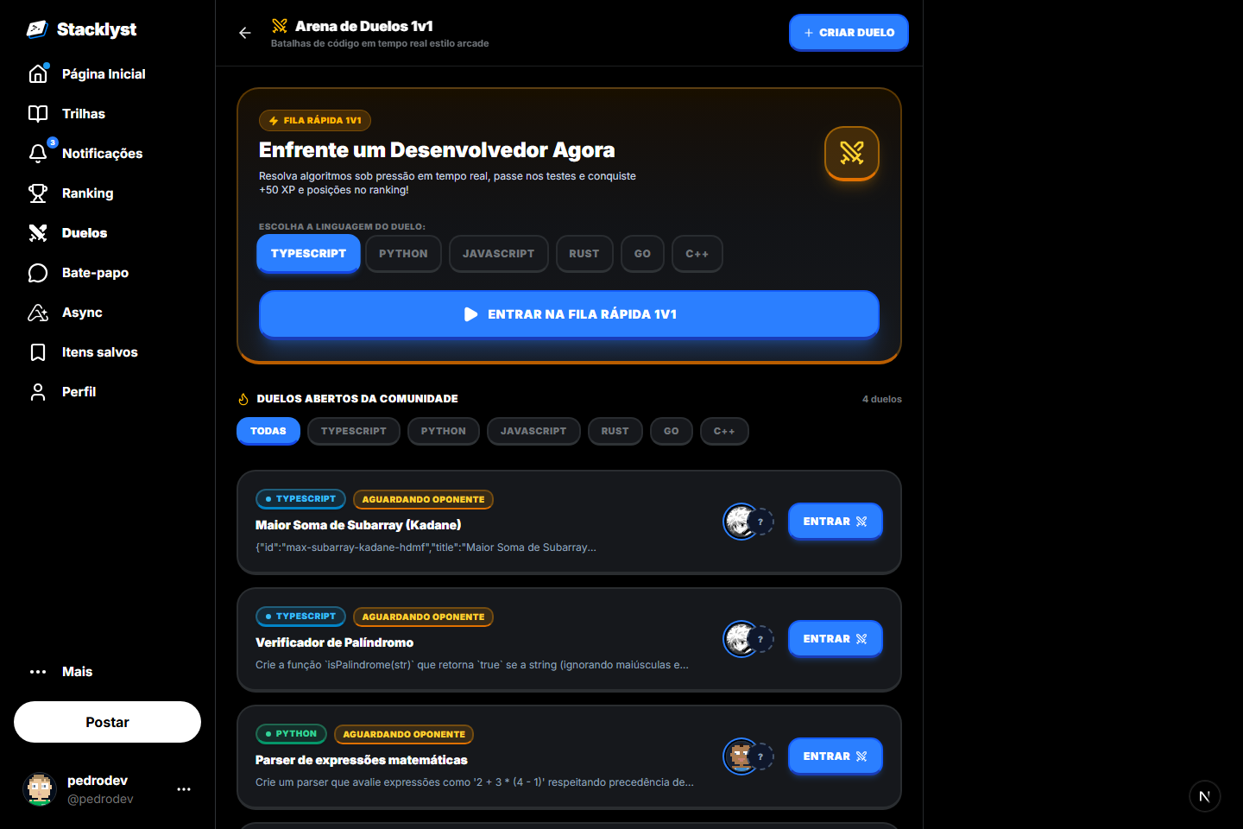
Referência visual do UC008 — captura de 22/08/2026; a especificação textual descreve a revisão de 05/09/2026.

5.9 Caso de Uso UC009 — Entrar na arena
Descrição: Localizar oponente compatível para duelo automático.
Tipo: Condução
Ator iniciador ou caso chamador: Usuário / Estudante / Desenvolvedor
Atores secundários: Stacklyst
Pré-condições: Usuário autenticado e apto a duelar.
Pós-condições: Duelo ACTIVE com oponente ou PENDING aguardando participante.
Entradas: Usuário, XP e linguagem.
Saídas: Oponente ou indisponibilidade.

Fluxo Principal
1. Solicitar entrada na arena em JS, TS ou PYTHON.
2. Buscar duelo PENDING compatível.
3. Ocupar o duelo com atualização condicional.
4. Se não houver vaga, persistir duelo PENDING.
5. Aguardar oponente; manutenção trata expiração.

Fluxos Alternativos
• A1 — Linguagem não suportada: recusar entrada.
• A2 — Outro participante ocupou a vaga: buscar novamente ou criar espera.

Protótipo de Interface
Referência visual do UC009 — captura de 22/08/2026; a especificação textual descreve a revisão de 05/09/2026.

5.10 Caso de Uso UC010 — Submeter solução de duelo
Descrição: Executar e registrar solução para resolução do duelo.
Tipo: Análise
Ator iniciador ou caso chamador: Participante do duelo
Atores secundários: Executor de código
Pré-condições: Participante autenticado, duelo ativo e dentro do prazo.
Pós-condições: DuelSubmission registrada e resolução avaliada.
Entradas: Código e duelo.
Saídas: Resultados de testes e estado do duelo.

Fluxo Principal
1. Enviar código.
2. Verificar sessão, participante, estado e prazo.
3. Executar testes públicos e privados do problema confiável.
4. Salvar submissão e aplicar política de resolução.
5. Retornar resultado sem revelar testes privados.

Fluxos Alternativos
• A1 — Fora do prazo ou não participante: negar submissão.
• A2 — Executor indisponível: não conceder vitória.
• A3 — Empate técnico: encaminhar para revisão humana.

Protótipo de Interface
[INSERIR PROTÓTIPO DA TELA CORRESPONDENTE]: Editor de código do duelo (/duels/[id])

5.11 Caso de Uso UC011 — Consultar ranking de XP
Descrição: Exibir classificação global ou por linguagem.
Tipo: Análise
Ator iniciador ou caso chamador: Usuário / Estudante / Desenvolvedor
Atores secundários: Stacklyst
Pré-condições: Dados de XP disponíveis.
Pós-condições: Ranking exibido sem alterar pontuação.
Entradas: Filtro de linguagem opcional.
Saídas: Posição, usuário, XP, nível e divisão quando aplicável.

Fluxo Principal
1. O usuário abre o ranking.
2. O Stacklyst recebe o filtro global ou por linguagem.
3. O sistema consulta os maiores valores de XP no escopo.
4. A posição e o nível exibido são calculados.
5. O Stacklyst apresenta a classificação e a posição disponível.

Fluxos Alternativos
• A1 — Filtro inválido: o sistema usa opção válida ou informa erro.
• A2 — Ranking vazio: o sistema exibe estado sem participantes.
• A3 — Empate em XP: ordenar por username e id crescentes.

Protótipo de Interface
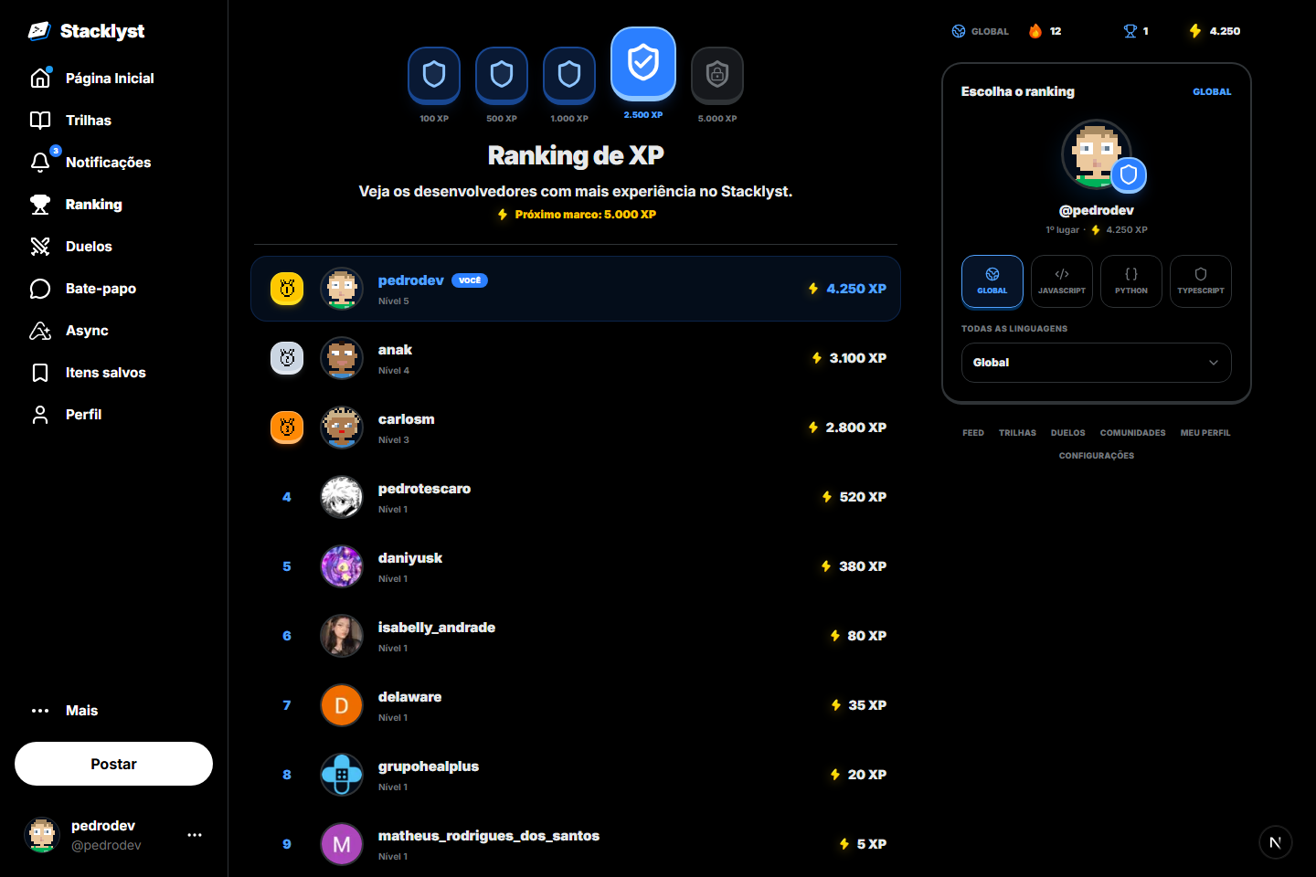
Referência visual do UC011 — captura de 22/08/2026; a especificação textual descreve a revisão de 05/09/2026.

5.12 Caso de Uso UC012 — Consultar ajuda editorial
Descrição: Consultar dica ou documentação.
Tipo: Análise
Ator iniciador ou caso chamador: Usuário autenticado
Atores secundários: Stacklyst
Pré-condições: Exercício carregado.
Pós-condições: Material exibido sem recompensa adicional.
Entradas: Modo e tipo de ajuda.
Saídas: Dica ou documentação.

Fluxo Principal
1. Abrir um exercício e selecionar o modo de assistência.
2. Verificar se o modo permite a ajuda solicitada.
3. Abrir dica ou documentação editorial.
4. Registrar LearningEvent quando a ação ocorrer no workspace.
5. Aplicar a orientação e testar o código.

Fluxos Alternativos
• A1 — Modo bloqueia ajuda: trocar modo ou continuar sem ajuda.

Protótipo de Interface
[INSERIR PROTÓTIPO DA TELA CORRESPONDENTE]: Ajuda do workspace de exercícios

5.13 Caso de Uso UC013 — Criar publicação
Descrição: Publicar dúvida, conteúdo ou código no feed.
Tipo: Condução
Ator iniciador ou caso chamador: Usuário / Estudante / Desenvolvedor
Atores secundários: Stacklyst
Pré-condições: Usuário autenticado e dentro do limite de publicação.
Pós-condições: Publicação persistida e exibida no feed.
Entradas: Título, corpo, linguagem, código e imagem opcional.
Saídas: Publicação criada ou erros de validação.

Fluxo Principal
1. O usuário abre o compositor do feed.
2. O usuário informa o conteúdo e confirma a publicação.
3. O Stacklyst valida autenticação, tamanho, formato e limite.
4. O sistema persiste a publicação e seus metadados.
5. O feed é atualizado e a publicação fica disponível para interação.

Fluxos Alternativos
• A1 — Conteúdo inválido ou vazio: o sistema solicita correção.
• A2 — Limite excedido: o sistema recusa temporariamente.
• A3 — Upload falha: o usuário pode corrigir ou publicar sem a mídia, se permitido.

Protótipo de Interface
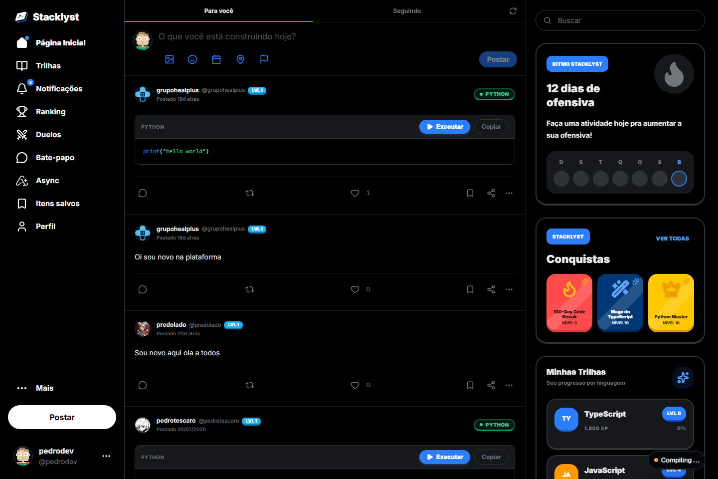
Referência visual do UC013 — captura de 22/08/2026; a especificação textual descreve a revisão de 05/09/2026.

5.14 Caso de Uso UC014 — Interagir com publicação
Descrição: Reagir, votar, responder, salvar ou denunciar uma publicação.
Tipo: Condução
Ator iniciador ou caso chamador: Usuário / Estudante / Desenvolvedor
Atores secundários: Autor da publicação; Stacklyst
Pré-condições: Usuário autenticado; publicação existente.
Pós-condições: Interação registrada e contadores/notificações atualizados.
Entradas: Publicação, ação, reação ou resposta.
Saídas: Novo estado da interação e eventual notificação.

Fluxo Principal
1. O usuário seleciona uma publicação no feed.
2. O usuário escolhe a interação permitida e informa dados adicionais quando necessário.
3. O Stacklyst valida alvo, sessão e duplicidade.
4. O sistema registra ou alterna a interação e atualiza contadores.
5. O autor recebe notificação quando a regra prevê.

Fluxos Alternativos
• A1 — Publicação removida: o sistema interrompe a ação.
• A2 — Ação duplicada: o sistema mantém unicidade ou alterna o estado.
• A3 — Conteúdo denunciado: o sistema cria item para moderação.

Protótipo de Interface
Referência visual do UC014 — captura de 22/08/2026; a especificação textual descreve a revisão de 05/09/2026.

5.15 Caso de Uso UC015 — Criar evento
Descrição: Criar evento com regras de participação; o ciclo completo de administração permanece parcial.
Tipo: Configuração
Ator iniciador ou caso chamador: Administrador; Empresa / Recrutador
Atores secundários: Stacklyst
Pré-condições: Ator autenticado com papel ADMIN ou RECRUITER.
Pós-condições: Evento criado/atualizado com regras e período válidos.
Entradas: Título, descrição, tipo, datas, nível, capacidade e recompensa.
Saídas: Evento e status.

Fluxo Principal
1. O ator acessa o módulo de eventos e solicita criação.
2. O Stacklyst confirma o papel autorizado.
3. O ator informa regras, período e capacidade.
4. O sistema valida datas, limites e vínculo com empresa quando aplicável.
5. O Stacklyst registra e disponibiliza o evento conforme o status.

Fluxos Alternativos
• A1 — Sem permissão: o sistema nega a operação.
• A2 — Data ou limite inválido: o sistema não publica.
• A3 — Cancelamento/edição: [ANOTAÇÃO — DECISÃO TÉCNICA PENDENTE] para efeitos nas inscrições.

Protótipo de Interface
[INSERIR PROTÓTIPO DA TELA CORRESPONDENTE]: Tela de administração de evento (/events ou painel administrativo)

5.16 Caso de Uso UC016 — Avaliar empate técnico
Descrição: Emitir parecer humano sobre soluções de duelo.
Tipo: Análise
Ator iniciador ou caso chamador: Avaliador
Atores secundários: Administrador; Stacklyst
Pré-condições: Avaliador aprovado; duelo pendente com solução.
Pós-condições: DuelEvaluation humana criada, duelo fechado e participantes notificados.
Entradas: Pontuações, vencedor, feedback, pontos fortes e melhorias.
Saídas: Parecer persistido e resultado.

Fluxo Principal
1. O avaliador abre a fila de avaliações pendentes.
2. O Stacklyst autoriza o papel e apresenta as soluções.
3. O avaliador compara código e resultados dos testes.
4. O avaliador informa pontuações e feedback explicativo.
5. O sistema valida, registra o parecer, fecha o duelo e notifica.

Fluxos Alternativos
• A1 — Papel ausente: o sistema retorna acesso negado.
• A2 — Duelo já fechado: o sistema impede nova decisão conflitante.
• A3 — Feedback/pontuação inválidos: o sistema solicita correção.

Protótipo de Interface
[INSERIR PROTÓTIPO DA TELA CORRESPONDENTE]: Tela de fila e formulário de avaliação (/evaluations)

5.17 Caso de Uso UC017 — Publicar vaga
Descrição: Criar uma oportunidade vinculada a empresa autorizada.
Tipo: Configuração
Ator iniciador ou caso chamador: Empresa / Recrutador; Administrador
Atores secundários: Stacklyst
Pré-condições: Ator com papel RECRUITER/ADMIN e empresa cadastrada.
Pós-condições: Vaga aberta com etapas de recrutamento.
Entradas: Empresa, título, descrição, nível, tecnologias, modalidade, contrato e etapas.
Saídas: Vaga publicada ou erros por campo.

Fluxo Principal
1. O recrutador seleciona a empresa sob sua responsabilidade.
2. O ator informa dados da vaga e etapas.
3. O Stacklyst valida papel, empresa e campos obrigatórios.
4. O sistema cria a vaga e as etapas em ordem.
5. A oportunidade é disponibilizada para consulta e candidatura.

Fluxos Alternativos
• A1 — Sem papel RECRUITER/ADMIN: negar. Limite atual: o POST não valida propriedade do company_id; não afirmar essa proteção como implementada.
• A2 — Vaga inválida: o sistema destaca campos e não publica.
• A3 — Salário omitido: o sistema aplica a política definida sem inventar valor.

Protótipo de Interface
[INSERIR PROTÓTIPO DA TELA CORRESPONDENTE]: Tela de recrutador para criação de vaga (/recruiter)

5.18 Caso de Uso UC018 — Consultar vagas
Descrição: Listar e detalhar oportunidades disponíveis.
Tipo: Análise
Ator iniciador ou caso chamador: Usuário / Estudante / Desenvolvedor; Empresa / Recrutador
Atores secundários: Stacklyst
Pré-condições: Acesso ao módulo; vagas cadastradas.
Pós-condições: Lista/detalhe exibido sem alteração obrigatória.
Entradas: Busca, tecnologia, nível, modalidade e contrato.
Saídas: Vagas filtradas, empresa, requisitos e etapas.

Fluxo Principal
1. O ator abre a listagem de vagas.
2. O Stacklyst carrega vagas abertas e filtros.
3. O ator informa critérios ou seleciona uma oportunidade.
4. O sistema aplica filtros e carrega os detalhes permitidos.
5. A vaga, empresa e opção de candidatura são apresentadas.

Fluxos Alternativos
• A1 — Nenhuma vaga: o sistema exibe estado vazio.
• A2 — Vaga encerrada: o sistema exibe status e desabilita candidatura.
• A3 — Filtro inválido: o sistema solicita correção.

Protótipo de Interface
[INSERIR PROTÓTIPO DA TELA CORRESPONDENTE]: Tela de vagas (/jobs e /jobs/[id])

5.19 Caso de Uso UC019 — Administrar papéis
Descrição: Pesquisar usuários e alterar papéis autorizados.
Tipo: Configuração
Ator iniciador ou caso chamador: Administrador
Atores secundários: Stacklyst
Pré-condições: Administrador autenticado.
Pós-condições: Papel atualizado ou operação recusada; o serviço registra log da alteração.
Entradas: Busca, paginação, usuário e novo papel.
Saídas: Lista de usuários ou registro atualizado.

Fluxo Principal
1. O administrador abre o painel de usuários.
2. O Stacklyst valida a sessão administrativa e lista os registros.
3. O administrador pesquisa e seleciona o usuário.
4. O administrador escolhe o novo papel e confirma.
5. O sistema valida a transição, atualiza e registra a ação.

Fluxos Alternativos
• A1 — Sem permissão: o sistema nega acesso.
• A2 — Papel inválido: o sistema não altera o usuário.
• A3 — Conflito administrativo: [ANOTAÇÃO — REGRA PRECISA SER DEFINIDA] para impedir perda do último administrador.

Protótipo de Interface
[INSERIR PROTÓTIPO DA TELA CORRESPONDENTE]: Tela administrativa de usuários (/admin)

5.20 Caso de Uso UC020 — Tratar denúncias
Descrição: Analisar denúncia e aplicar ação de moderação permitida.
Tipo: Análise
Ator iniciador ou caso chamador: Administrador
Atores secundários: Usuário denunciante; Autor do conteúdo
Pré-condições: Administrador autenticado; denúncia registrada.
Pós-condições: Denúncia tratada e ação registrada.
Entradas: Denúncia, conteúdo, contexto, decisão e justificativa.
Saídas: Resultado de moderação e eventual notificação.

Fluxo Principal
1. O administrador abre a fila de denúncias.
2. O Stacklyst apresenta denúncia, conteúdo e dados mínimos necessários.
3. O administrador analisa motivo e contexto.
4. O administrador seleciona decisão permitida e registra justificativa.
5. Aplicar a operação suportada e atualizar o registro da denúncia; não há trilha universal de auditoria.

Fluxos Alternativos
• A1 — Denúncia improcedente: o sistema encerra sem remover conteúdo.
• A2 — Conteúdo já removido: o sistema registra o estado encontrado.
• A3 — Sanção ou recurso: [ANOTAÇÃO — REGRA PRECISA SER DEFINIDA].

Protótipo de Interface
[INSERIR PROTÓTIPO DA TELA CORRESPONDENTE]: Tela administrativa de denúncias (/admin)

5.21 Caso de Uso UC021 — Consultar notificações
Descrição: Consultar eventos dirigidos à própria conta e marcar como lidos.
Tipo: Análise
Ator iniciador ou caso chamador: Usuário, Avaliador, Administrador, Empresa / Recrutador
Atores secundários: Stacklyst
Pré-condições: Ator autenticado.
Pós-condições: Notificações exibidas e leitura atualizada quando solicitada.
Entradas: Cursor, limite e ação de leitura.
Saídas: Lista, próximo cursor e contagem não lida.

Fluxo Principal
1. O ator abre a central de notificações.
2. O Stacklyst identifica o usuário da sessão.
3. O sistema busca somente notificações do destinatário com paginação.
4. O ator abre itens ou solicita marcar como lidos.
5. O Stacklyst atualiza leitura e a contagem não lida.

Fluxos Alternativos
• A1 — Conexão indisponível: o sistema preserva o estado e permite nova tentativa.
• A2 — Notificação removida: o sistema ignora o item sem acessar recurso inexistente.
• A3 — Mobile: fluxo planejado, sem implementação confirmada.

Protótipo de Interface
[INSERIR PROTÓTIPO DA TELA CORRESPONDENTE]: Tela de notificações (/notifications)

5.22 Caso de Uso UC022 — Candidatar-se a vaga
Descrição: Registrar candidatura de usuário em vaga aberta.
Tipo: Condução
Ator iniciador ou caso chamador: Usuário / Estudante / Desenvolvedor
Atores secundários: Empresa / Recrutador; Stacklyst
Pré-condições: Usuário autenticado; vaga aberta; nenhuma candidatura anterior.
Pós-condições: Candidatura criada no status inicial.
Entradas: Identificador da vaga e sessão.
Saídas: Confirmação e situação da candidatura.

Fluxo Principal
1. O usuário consulta o detalhe de uma vaga aberta.
2. O usuário seleciona a opção de candidatura.
3. O Stacklyst verifica sessão, status da vaga e duplicidade.
4. O sistema cria a candidatura vinculada ao usuário e à vaga.
5. O Stacklyst confirma e passa a exibir a situação no processo.

Fluxos Alternativos
• A1 — Vaga encerrada: o sistema recusa candidatura.
• A2 — Candidatura duplicada: o sistema informa o registro existente.
• A3 — Perfil incompleto: [ANOTAÇÃO — REGRA PRECISA SER DEFINIDA] se deve bloquear.

Protótipo de Interface
[INSERIR PROTÓTIPO DA TELA CORRESPONDENTE]: Tela de detalhe da vaga (/jobs/[id])

5.23 Caso de Uso UC023 — Participar de evento
Descrição: Inscrever usuário em evento comunitário elegível.
Tipo: Condução
Ator iniciador ou caso chamador: Usuário / Estudante / Desenvolvedor
Atores secundários: Stacklyst
Pré-condições: Usuário autenticado; evento ativo para inscrição.
Pós-condições: Participação registrada uma única vez.
Entradas: Identificador do evento.
Saídas: Confirmação, regras e estado da inscrição.

Fluxo Principal
1. O usuário abre a listagem e seleciona um evento.
2. O Stacklyst apresenta período, nível e capacidade.
3. O usuário solicita participação.
4. O sistema valida período, nível, limite e inscrição prévia.
5. O Stacklyst registra o participante e confirma a inscrição.

Fluxos Alternativos
• A1 — Nível insuficiente: o sistema informa o requisito.
• A2 — Evento lotado ou encerrado: o sistema recusa a inscrição.
• A3 — Inscrição duplicada: o sistema mantém o registro existente.

Protótipo de Interface
[INSERIR PROTÓTIPO DA TELA CORRESPONDENTE]: Tela de eventos (/events)

5.24 Caso de Uso UC024 — Solicitar função de avaliador
Descrição: Verificar elegibilidade e enviar candidatura para papel de avaliador.
Tipo: Condução
Ator iniciador ou caso chamador: Usuário / Estudante / Desenvolvedor
Atores secundários: Administrador; Stacklyst
Pré-condições: Usuário autenticado e sem candidatura pendente.
Pós-condições: Candidatura pendente criada ou inelegibilidade informada.
Entradas: Motivação e tecnologias de domínio.
Saídas: Elegibilidade e status da candidatura.

Fluxo Principal
1. O usuário abre a área de candidatura a avaliador.
2. O Stacklyst calcula trilhas completas e XP.
3. Se elegível, o usuário informa motivação e tecnologias.
4. O sistema valida e registra a candidatura pendente.
5. O administrador passa a visualizar a candidatura para decisão.

Fluxos Alternativos
• A1 — Critério não atendido: o sistema mostra requisitos atuais.
• A2 — Candidatura já pendente: o sistema não duplica.
• A3 — Usuário já é avaliador/administrador: o sistema informa o papel existente.

Protótipo de Interface
[INSERIR PROTÓTIPO DA TELA CORRESPONDENTE]: Tela de candidatura a avaliador (/evaluators/apply)

5.25 Caso de Uso UC025 — Cadastrar empresa
Descrição: Criar perfil de empresa vinculado a responsável autorizado.
Tipo: Configuração
Ator iniciador ou caso chamador: Usuário autenticado
Atores secundários: Stacklyst
Pré-condições: Conta autenticada e dados válidos.
Pós-condições: Empresa criada e disponível para gestão de vagas/eventos.
Entradas: Nome, slug, descrição, localização, site e imagens opcionais.
Saídas: Cadastro da empresa.

Fluxo Principal
1. Abrir cadastro de empresa.
2. Validar sessão e dados.
3. Criar empresa com a conta como proprietária.
4. Promover USER para RECRUITER; preservar outros papéis.
5. Exibir empresa para gestão.

Fluxos Alternativos
• A1 — Sem permissão: o sistema nega o cadastro.
• A2 — Slug/nome conflitante: o sistema solicita alteração.
• A3 — Verificação oficial: [ANOTAÇÃO — REGRA PRECISA SER DEFINIDA] para documentos e aprovação.

Protótipo de Interface
[INSERIR PROTÓTIPO DA TELA CORRESPONDENTE]: Tela de cadastro/gestão de empresa (/recruiter)

5.26 Caso de Uso UC026 — Gerenciar candidatura
Descrição: Atualizar etapa da candidatura.
Tipo: Configuração
Ator iniciador ou caso chamador: Recrutador responsável
Atores secundários: Candidato
Pré-condições: Candidatura existente e responsável autorizado.
Pós-condições: Etapa persistida e notificação tentada.
Entradas: Candidatura e etapa.
Saídas: Novo estado.

Fluxo Principal
1. Abrir candidatura.
2. Verificar responsabilidade sobre a vaga.
3. Validar etapa de destino.
4. Persistir mudança e notificar candidato.

Fluxos Alternativos
• A1 — Sem vínculo ou etapa inválida: recusar.
• A2 — Notificação falha: registrar erro; a etapa permanece salva.

Protótipo de Interface
[INSERIR PROTÓTIPO DA TELA CORRESPONDENTE]: Painel de recrutamento

5.27 Caso de Uso UC027 — Decidir candidatura de avaliador
Descrição: Aprovar ou rejeitar candidatura.
Tipo: Configuração
Ator iniciador ou caso chamador: Administrador
Atores secundários: Candidato
Pré-condições: Administrador autenticado; candidatura pendente.
Pós-condições: Decisão registrada; aprovação atribui papel.
Entradas: Candidatura e decisão.
Saídas: Status.

Fluxo Principal
1. Abrir candidatura pendente.
2. Analisar critérios.
3. Enviar decisão.
4. Atualizar candidatura e papel quando aprovada.

Fluxos Alternativos
• A1 — Candidatura já decidida: informar estado.
• A2 — Sem papel ADMIN: negar.

Protótipo de Interface
[INSERIR PROTÓTIPO DA TELA CORRESPONDENTE]: Painel administrativo de avaliadores

5.28 Caso de Uso UC028 — Avaliar resposta
Descrição: Comparar resposta com o contrato canônico da atividade.
Tipo: Inclusão
Ator iniciador ou caso chamador: UC006 Resolver exercício
Atores secundários: Stacklyst
Pré-condições: Resposta válida e acesso autorizado.
Pós-condições: Resultado correto ou incorreto; gravação tratada pelo caso chamador.
Entradas: Resposta e atividade canônica.
Saídas: Avaliação e feedback.

Fluxo Principal
1. Identificar tipo da atividade.
2. Comparar escolha, lacunas, ordem, pares ou comando com o contrato.
3. No ponto de extensão avaliar código, executar UC029 se a atividade exigir código.
4. Retornar resultado para UC006.

Fluxos Alternativos
• A1 — Configuração de avaliação ausente: não aprovar.
• A2 — Executor indisponível: retornar falha controlada.

Protótipo de Interface
Sem tela própria: comportamento reutilizado pelo caso chamador; o resultado é apresentado no editor ou no feedback da atividade.

5.29 Caso de Uso UC029 — Executar código e testes
Descrição: Executar código no provedor remoto com os testes definidos no servidor.
Tipo: Inclusão ou extensão
Ator iniciador ou caso chamador: UC010 Submeter solução de duelo; UC028 Avaliar resposta
Atores secundários: Executor de código
Pré-condições: Código e linguagem suportados; contrato de teste carregado.
Pós-condições: Saída e resultado de execução retornados.
Entradas: Código, linguagem e testes aplicáveis.
Saídas: Saída, erros e tempo de execução.

Fluxo Principal
1. Preparar código e testes.
2. Enviar ao executor remoto.
3. Tratar saída, compilação ou tempo limite.
4. Retornar resultados sem expor testes ocultos.

Fluxos Alternativos
• A1 — Provedor indisponível: falhar sem confirmar acerto.
• A2 — Código inválido: retornar erro de compilação ou execução.

Protótipo de Interface
Sem tela própria: comportamento reutilizado pelo caso chamador; o resultado é apresentado no editor ou no feedback da atividade.

6. Anotações e Pendências do Stacklyst

6.1 🔴 Decisões obrigatórias
🔴 [DECISÃO NECESSÁRIA]: Definir o recorte oficial do MVP e separar mobile, recomendação por IA e recrutamento analítico em fases.

🔴 [DECISÃO NECESSÁRIA]: Resolver a divergência do matchmaking: código atual amplia para ±1.000 XP e depois qualquer usuário; a proposta inicial menciona faixa superior.

🔴 [DECISÃO NECESSÁRIA]: Avaliar regras de fraude, anulação e recurso; a resolução automática e a recompensa única do vencedor já possuem implementação.

🔴 [DECISÃO NECESSÁRIA]: Definir campos públicos/privados, consentimento e auditoria do acesso de empresas aos indicadores.

🔴 [DECISÃO NECESSÁRIA]: Definir critérios de publicação e revisão de exercícios/recomendações gerados por IA.

🔴 [DECISÃO NECESSÁRIA]: Definir política de moderação, sanções, prazo de análise e recurso do usuário.

🔴 [DECISÃO NECESSÁRIA]: Preencher integrantes, datas, orçamento e confirmar a caracterização acadêmica sem cliente real.

6.2 🟡 Itens para validação
🟡 [VALIDAR]: Validar baselines atuais: convite de 30 s, 3 rejeições, cooldown de 5 min e duelo de 15 min.

🟡 [VALIDAR]: Validar faixas de XP, divisões, sequência e critérios de conquistas.

🟡 [VALIDAR]: Validar elegibilidade de avaliador: uma trilha completa ou 1.000 XP, seguida de aprovação administrativa.

🟡 [VALIDAR]: Confirmar técnicas de elicitação realmente utilizadas e os registros que comprovam sua realização.

🟡 [VALIDAR]: Definir métricas de desempenho, disponibilidade, acessibilidade, carga e navegadores suportados.

🟡 [VALIDAR]: Validar ações administrativas completas de conteúdo, eventos, auditoria e notificações aos envolvidos.

🟡 [VALIDAR]: Validar os requisitos acadêmicos usando as vistas UML e os identificadores rastreáveis desta revisão.

6.3 🔵 Sugestões futuras
🔵 [SUGESTÃO]: Entregar em fases: núcleo educacional; comunidade/gamificação; duelos/avaliação; vagas; mobile.

🔵 [SUGESTÃO]: Usar feature flags e fallbacks para que IA e serviços externos permaneçam opcionais.

🔵 [SUGESTÃO]: Criar tabela específica de auditoria e política de retenção para ações sensíveis.

🔵 [SUGESTÃO]: Publicar contratos de API e testes de contrato antes do aplicativo mobile.

🔵 [SUGESTÃO]: Executar testes de carga representativos para feed, ranking, matchmaking e notificações.

🔵 [SUGESTÃO]: Realizar avaliação de acessibilidade e usabilidade com estudantes/desenvolvedores.

7. Matriz de Rastreabilidade Geral
Atividade do Negócio | Requisito Funcional | Regra de Negócio | Caso de Uso
AN01 — Realizar aprendizado por trilha | RF005–RF010 | RN001–RN003 | UC004–UC007
AN02 — Participar de duelo | RF016–RF021 | RN007–RN013, RN028 | UC008–UC010
AN03 — Resolver exercício | RF008–RF009 | RN001–RN002, RN012 | UC006, UC028, UC029
AN04 — Evoluir na gamificação | RF011–RF015 | RN001–RN006, RN028 | UC007, UC011
AN05 — Interagir com a comunidade | RF030–RF033 | RN018–RN019, RN022 | UC013–UC014, UC020
AN06 — Consultar ajuda editorial | RF022; RF023–RF025 planejados | RN013, RN024 | UC012
AN07 — Atuar como avaliador | RF026–RF029 | RN012–RN017 | UC016, UC024, UC027
AN08 — Empresa divulgar vaga | RF034–RF038, RF047–RF048 | RN020–RN021, RN026–RN027 | UC017, UC018, UC022, UC025, UC026
AN09 — Administração da plataforma | RF039–RF045, RF049 | RN015, RN017, RN019, RN022–RN025 | UC015, UC019–UC021, UC023–UC024

8. Revisão de Consistência com a Programação
Área | Estado | Evidência/limite
Cadastro/login/perfil | Implementado | src/app/register; src/app/login; src/app/profile; src/app/api/auth/profile
Recuperação de acesso | Planejado | Nenhum fluxo completo localizado
Trilhas/lições/exercícios | Implementado | src/app/trails; src/app/lesson; src/lib/lessons
XP/níveis/conquistas | Implementado com regras a validar | src/services/xp.service.ts; src/lib/streak.ts
Ranking/faixas | Implementado | rewards.ts e language-xp.ts; XP decrescente, username e id crescentes; faixas de XP sem rating Elo
Duelos/matchmaking | Implementado com limites | arena PENDING, resolução e manutenção em src/lib/duels; precisão de expiração depende da execução da manutenção
Avaliação humana | Implementado | evaluator applications, RBAC e DuelEvaluation
IA educacional | Parcial e opcional | chat/análise existem; personalização persistente e recomendações não
Comunidade | Implementado | feed, posts, respostas, reações, votos, favoritos, denúncias e mensagens
Eventos | Parcial | criação e participação existem; ciclo administrativo completo precisa de validação
Vagas/empresas | Parcial | cadastro, vaga, candidatura e etapas existem; política de acesso a indicadores pendente
Administração | Parcial | usuários, denúncias, avaliadores e métricas existem; auditoria abrangente pendente
Notificações | Implementado na web | central e tipos de notificação; push mobile ausente
Aplicação mobile | Planejado | nenhum projeto mobile localizado no repositório

Conclusão da revisão: os quatro documentos usam os mesmos atores, identificadores e regras. Diferenças entre a proposta e o código foram tratadas como decisões/validações, sem transformar funcionalidade planejada em implementação concluída.

9. Modelos técnicos do aprendizado

9.1 Componentes e dependências
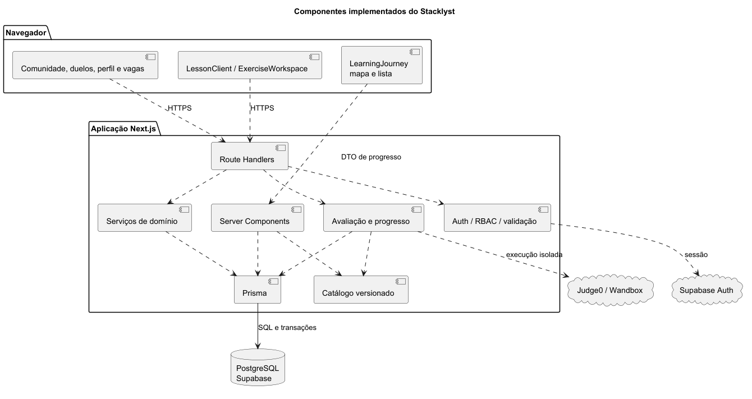
Modelo UML — Componentes e dependências.
Fonte editável: diagramas/fontes/componentes-stacklyst.puml

9.2 Classes e persistência
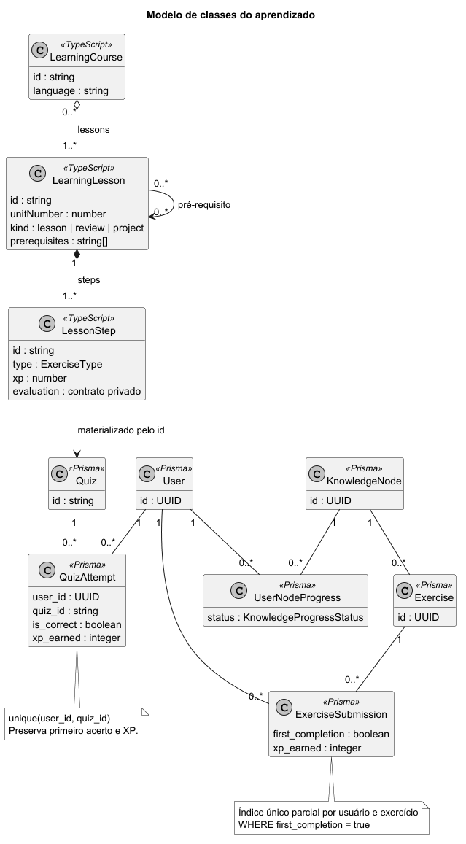
Modelo UML — Classes e persistência.
Fonte editável: diagramas/fontes/classes-aprendizado.puml

9.3 Estados derivados de progresso
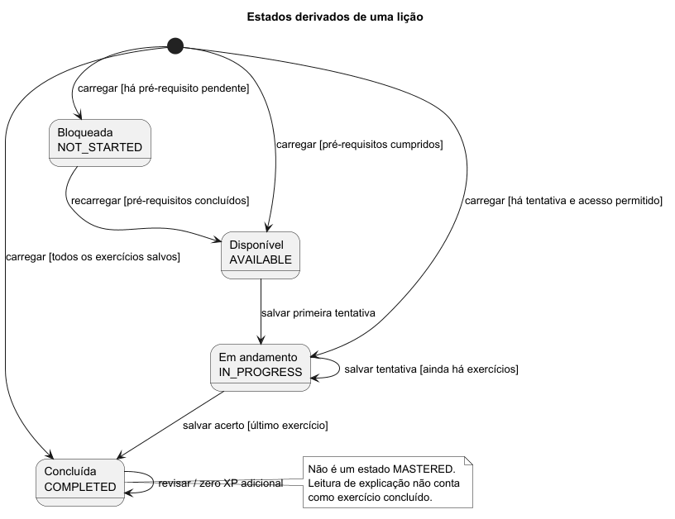
Modelo UML — Estados derivados de progresso.
Fonte editável: diagramas/fontes/estados-aprendizado.puml

9.4 Submissão e gravação transacional
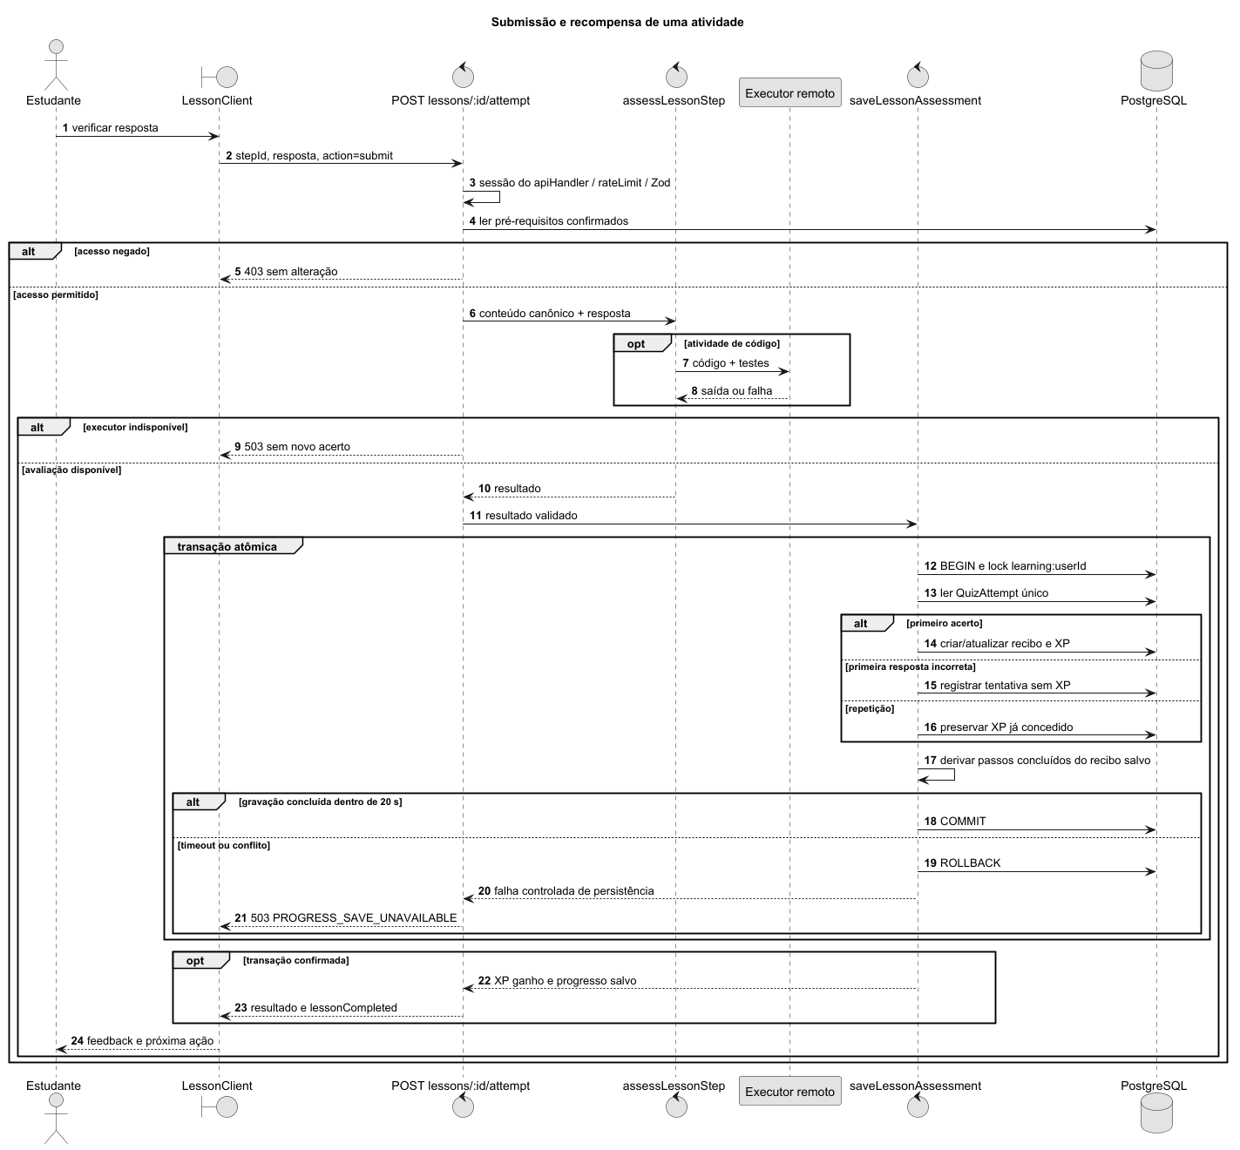
Modelo UML — Submissão e gravação transacional.
Fonte editável: diagramas/fontes/sequencia-conclusao-licao.puml

